

**"Нұр-Сұлтан қаласының Сәулет, қала құрылысы және жер қатынастары басқармасы" мемлекеттік мекемесі көрсететін мемлекеттік қызметтердің регламенттерін бекіту туралы**

***Күшін жойған***

Астана қаласы әкімдігінің 2016 жылғы 5 қазандағы № 120-1849 қаулысы. Астана қаласының Әділет департаментінде 2016 жылғы 28 қазанда № 1073 болып тіркелді. Күші жойылды - Нұр-Сұлтан қаласы әкімдігінің 2020 жылғы 21 қазандағы № 510-2362 қаулысымен

      Ескерту. Күші жойылды - Нұр-Сұлтан қаласы әкімдігінің 21.10.2020 № 510-2362 (алғашқы ресми жарияланған күнінен кейін күнтізбелік он күн өткен соң қолданысқа енгізіледі) қаулысымен.  
      Ескерту. Қаулының атауына өзгеріс енгізілді - Астана қаласы әкімдігінің 27.02.2019 № 510-326 қаулысымен (алғашқы ресми жарияланған күнінен кейін күнтізбелік он күн өткен соң қолданысқа енгізіледі).

      "Қазақстан Республикасындағы жергілікті мемлекеттік басқару және өзін-өзі басқару туралы" 2001 жылғы 23 қаңтардағы Қазақстан Республикасының Заңы 27-бабы 1-тармағының 11) тармақшасына, "Мемлекеттік көрсетілетін қызметтер туралы" 2013 жылғы 15 сәуірдегі Қазақстан Республикасының Заңына сәйкес, Астана қаласының әкімдігі **ҚАУЛЫ ЕТЕДІ**:

      1. Мыналар:

      1) "Ғибадат үйлерін (ғимараттарын) салу және олардың орналасатын жерін айқындау туралы шешім беру" мемлекеттік көрсетілетін қызмет регламенті 1-қосымшаға сәйкес;

      2) "Үйлерді (ғимараттарды) ғибадат үйлері (ғимараттары) етіп қайта бейіндеу (функционалдық мақсатын өзгерту) туралы шешім беру" мемлекеттік көрсетілетін қызмет регламенті 2-қосымшаға сәйкес бекітілсін.

      2. "Астана қаласының Сәулет және қала құрылысы басқармасы" мемлекеттік мекемесінің басшысына осы қаулыны әділет органдарында мемлекеттік тіркелгеннен кейін ресми және мерзімді баспа басылымдарында жариялау, сондай-ақ Қазақстан Республикасының Үкіметі айқындаған интернет-ресурста және Астана қаласы әкімдігінің интернет-ресурсында орналастыру жүктелсін.

      3. Осы қаулының орындалуын бақылау Астана қаласы әкімінің бірінші орынбасары С.М. Хорошунға жүктелсін.

      4. Осы қаулы әділет органдарында мемлекеттік тіркелген күннен бастап күшіне енеді және ол алғашқы ресми жарияланғаннан кейін күнтізбелік он күн өткен соң қолданысқа енгізіледі.

|  |  |
| --- | --- |
| Әкім | Ә. Исекешев |

|  |  |
| --- | --- |
|  | Астана қаласы әкімдігінің 2016 жылғы 5 қазандағы № 120-1849 қаулысына 1-қосымша |

**"Ғибадат үйлерін (ғимараттарын) салу және олардың орналасатын жерін айқындау туралы шешім беру" мемлекеттік көрсетілетін қызмет регламенті**

      Ескерту. Регламент жаңа редакцияда - Астана қаласы әкімдігінің 27.02.2019 № 510-326 қаулысымен (алғашқы ресми жарияланған күнінен кейін күнтізбелік он күн өткен соң қолданысқа енгізіледі).

**1. Жалпы ережелер**

      1. "Ғибадат үйлерін (ғимараттарын) салу және олардың орналасатын жерін айқындау туралы шешім беру" мемлекеттік көрсетілетін қызметті (бұдан әрі – мемлекеттік көрсетілетін қызмет) "Астана қаласының Қоғамдық даму істері басқармасы" мемлекеттік мекемесінің (бұдан әрі – Басқарма) келісімі бойынша "Діни қызмет саласындағы мемлекеттік көрсетілетін қызметтер стандарттарын бекіту туралы" Қазақстан Республикасы Мәдениет және спорт министрінің 2015 жылғы 23 сәуірдегі № 147 бұйрығына өзгерістер мен толықтыру енгізу туралы" Қазақстан Республикасы Дін істері және азаматтық қоғам министрінің 2018 жылғы 16 сәуірдегі № 41 бұйрығымен бекітілген (Нормативтік құқықтық актілерді мемлекеттік тіркеу тізілімінде № 16871 болып тіркелген) "Ғибадат үйлерін (ғимараттарын) салу және олардың орналасатын жерін айқындау туралы шешім беру" мемлекеттік көрсетілетін қызмет стандартының (бұдан әрі – Стандарт) негізінде Астана қаласы әкімдігінің уәкілетті органы – "Астана қаласының Сәулет, қала құрылысы және жер қатынастары басқармасы" мемлекеттік мекемесі (бұдан әрі – көрсетілетін қызметті беруші) көрсетеді.

      Мемлекеттік көрсетілетін қызмет жеке және заңды тұлғаларға (бұдан әрі – көрсетілетін қызметті алушы) тегін көрсетіледі.

      Өтінішті қабылдау және мемлекеттік көрсетілетін қызмет нәтижесін беру:

      1) көрсетілетін қызметті берушінің кеңсесі;

      2) "Азаматтарға арналған үкімет" мемлекеттік корпорациясы" коммерциялық емес акционерлік қоғамы (бұдан әрі – Мемлекеттік корпорация) арқылы жүзеге асырылады.

      2. Мемлекеттік қызметті көрсету нысаны: қағаз түрінде.

      3. Мемлекеттік қызметті көрсету нәтижесi – ғибадат үйлерін (ғимараттарын) салу және олардың орналасатын жерін айқындау туралы шешім (бұдан әрі – шешім) немесе Стандарттың 10-тармағында көзделген жағдайлар және негіздер бойынша мемлекеттік қызметті көрсетуден бас тарту туралы дәлелді жауап.

      Мемлекеттік қызметті көрсету нәтижесін ұсыну нысаны: қағаз түрінде.

**2. Мемлекеттік қызметті көрсету процесінде көрсетілетін қызметті берушінің құрылымдық бөлімшелерінің (қызметкерлерінің) іс-қимыл тәртібін сипаттау**

      4. Стандартқа 1-қосымшаға сәйкес көрсетілетін қызметті алушының өтініші және Стандарттың 9-тармағында көрсетілген көрсетілетін қызметті алушының құжаттар топтамасын қабылдау мемлекеттік қызметті көрсету рәсімін (іс-қимылды) бастау үшін негіз болып табылады.

      5. Мемлекеттік қызметті көрсету процесінің құрамына кіретін әрбір рәсімнің (іс-қимылдың) мазмұны, оның орындалу ұзақтығы:

      1) көрсетілетін қызметті берушінің қызметкері көрсетілетін қызметті алушының құжаттар топтамасын қабылдайды, оларды тіркеуді жүзеге асырады және көрсетілетін қызметті берушінің жауапты орындаушысын анықтау үшін оларды көрсетілетін қызметті берушінің басшысына береді – күнтізбелік 1 (бір) күн;

      2) көрсетілетін қызметті берушінің басшысы көрсетілетін қызметті алушының құжаттар топтамасын қарастырады және көрсетілетін қызметті берушінің жауапты орындаушысын айқындайды – күнтізбелік 1 (бір) күн;

      3) көрсетілетін қызметті берушінің жауапты орындаушысы көрсетілетін қызметті алушының құжаттар топтамасымен танысады, шешім жобасын дайындайды және Басқармаға келісу үшін өтінім жолдайды – күнтізбелік 5 (бес) күн;

      4) Басқарма өтінімді қабылдайды, көрсетілетін қызметті алушының құжаттар топтамасын қарайды және шешім жобасын келісу немесе Стандарттың 10-тармағында көрсетілген негіздер бойынша мемлекеттік қызметті көрсетуден бас тарту туралы дәлелді жауап дайындайды – күнтізбелік 5 (бес) күн;

      5) көрсетілетін қызметті берушінің басшысы:

      оң шешім қабылданған жағдайда, Астана қаласының әкімдігіне (бұдан әрі – әкімдік) шешімнің жобасын ұсынады – күнтізбелік 2 (екі) күн;

      бас тартылған жағдайда – мемлекеттік қызметті көрсетуден бас тарту туралы дәлелді жауаптың жобасына қол қояды – күнтізбелік 2 (екі) күн;

      6) Астана қаласының әкімі (бұдан әрі – әкім) ұсынылған шешім жобасын қарастырады және қол қояды – күнтізбелік 15 (он бес) күн;

      7) көрсетілетін қызметті берушінің жауапты орындаушысы әкімдіктің шешімін көрсетілетін қызметті алушыға береді – күнтізбелік 1 (бір) күн.

      6. Келесі рәсімді (іс-қимылды) орындауды бастау үшін негіз болып табылатын мемлекеттік көрсетілетін қызмет рәсімінің (іс-қимылдың) нәтижесі:

      1-іс-қимылдың нәтижесі – көрсетілетін қызметті алушының құжаттар топтамасын тіркеу және көрсетілген қызметті берушінің жауапты орындаушысын айқындау үшін көрсетілетін қызметті берушінің басшысына беру;

      2-іс-қимылдың нәтижесі – көрсетілетін қызметті берушінің жауапты орындаушысын айқындау;

      3-іс-қимылдың нәтижесі – көрсетілетін қызметті алушының құжаттарын Басқармаға келісу үшін беру;

      4-іс-қимылдың нәтижесі Басқарманың келісу туралы жауабы немесе Стандарттың 10-тармағында көзделген жағдайларда және негіздер бойынша мемлекеттік қызметті көрсетуден бас тарту туралы дәлелді жауап;

      5-іс-қимылдың нәтижесі – шешім жобасын әкімдікке ұсыну немесе көрсетілетін қызметті алушыға мемлекеттік қызметті көрсетуден бас тарту туралы қол қойылған дәлелді жауап жолдау;

      6-іс-қимылдың нәтижесі – әкімдіктің шешімі;

      7-іс-қимылдың нәтижесі – көрсетілетін қызметті алушының әкімдіктің шешімін алуы.

**3. Мемлекеттік қызметті көрсету процесінде көрсетілетін қызметті берушінің құрылымдық бөлімшелерінің (қызметкерлерінің) өзара іс-қимыл тәртібін сипаттау**

      7. Мемлекеттік қызметті көрсету процесінде қатысатын көрсетілетін қызметті берушінің құрылымдық бөлімшелерінің (қызметкерлерінің) тізбесі:

      1) көрсетілетін қызметті берушінің кеңсесі;

      2) көрсетілетін қызметті берушінің басшысы;

      3) көрсетілетін қызметті берушінің жауапты орындаушысы;

      4) Басқарма;

      5) әкімдік.

      8. Әрбір рәсімнің (іс-қимылдың) ұзақтығын көрсете отырып, көрсетілетін қызметті берушінің құрылымдық бөлімшелері (қызметкерлері) арасындағы рәсімдердің (іс-қимылдың) реттілігін сипаттау:

      1) көрсетілетін қызметті берушінің қызметкері көрсетілетін қызметті алушының құжаттар топтамасын қабылдауды жүзеге асырғаннан кейін, оларды көрсетілетін қызметті берушінің жауапты орындаушысын анықтау үшін көрсетілетін қызметті берушінің басшысына береді – күнтізбелік 1 (бір) күн;

      2) көрсетілетін қызметті берушінің басшысы көрсетілетін қызметті алушының құжаттар топтамасын қарастырады, көрсетілетін қызметті берушінің жауапты орындаушысын айқындайды және құжаттар топтамасын орындау үшін береді – күнтізбелік 1 (бір)күн;

      3) көрсетілетін қызметті берушінің жауапты орындаушысы көрсетілетін қызметті алушының құжаттар топтамасын зерделейді, шешім жобасын дайындайды және келісу үшін Басқармаға өтінім жолдайды – күнтізбелік 5 (бес) күн;

      4) Басқарма көрсетілетін қызметті алушының құжаттар топтамасын қарастырып, шешім жобасын келісу немесе мемлекеттік қызметті көрсетуден бас тарту туралы дәлелді жауапты дайындайды – күнтізбелік 5 (бес) күн;

      5) көрсетілетін қызметті берушінің басшысы:

      оң шешім қабылданған жағдайда, шешім жобасын әкімдікке ұсынады – күнтізбелік 2 (екі) күн;

      бас тартылған жағдайда – мемлекеттік қызметті көрсетуден бас тарту туралы дәлелді жауаптың жобасына қол қояды және оны көрсетілетін қызметті алушыға жолдайды – күнтізбелік 2 (екі) күн;

      6) әкім ұсынылған шешім жобасын қарастырады және қол қояды –күнтізбелік 15 (он бес) күн;

      7) көрсетілетін қызметті берушінің қызметкері көрсетілетін қызметті алушыға шешімді беруді жүзеге асырады – күнтізбелік 1 (бір) күн.

      Мемлекеттік қызмет көрсету процесінде рәсімдердің (іс-қимылдардың) бірізділігінің, көрсетілетін қызметті берушінің құрылымдық бөлімшелерінің (қызметкерлерінің) өзара іс-қимылдарының толық сипаттамасы осы Регламентке 1-қосымшаға сәйкес мемлекеттік қызмет көрсету бизнес процесінде анықтамалығында келтірілген.

**4. Мемлекеттік қызметті көрсету процесінде "Азаматтарға арналған үкімет" мемлекеттік корпорациясымен өзара іс-қимыл тәртібінің сипаттамасы**

      9. Мемлекеттік корпорацияға және (немесе) өзге де көрсетілетін қызметті берушілерге жүгіну тәртібін, көрсетілетін қызметті алушының сұранысын өңдеу ұзақтығын сипаттау.

      1) 1-процесс – Мемлекеттік корпорация қызметкері көрсетілетін қызметті алушы ұсынған өтініштің дұрыс толтырылуын және құжаттар топтамасының толықтығын тексереді – 5 (бес) минут:

      1-шарт – көрсетілетін қызметті алушы Стандарттың 9-тармағында көрсетілген құжаттар тізбесіне сәйкес құжаттар топтамасын толық ұсынбаған жағдайда, Мемлекеттік корпорация қызметкері құжаттарды қабылдаудан бас тартады және Стандартқа 2-қосымшаға сәйкес нысан бойынша қолхат береді;

      2-шарт – өтінішті толтырудың дұрыстығы мен толықтығын сақтаған және құжаттардың толық топтамасын ұсынған жағдайда Мемлекеттік корпорация қызметкері өтінішті "Халыққа қызмет көрсету орталықтарының ықпалдастырылған ақпараттық жүйесі" (бұдан әрі – ХҚКО ЫАЖ) ақпараттық жүйесінде тіркейді;

      2) 2-процесс – егер Қазақстан Республикасының заңдарында басқаша көзделмесе, Мемлекеттік корпорация қызметкері көрсетілетін қызметті алушының ақпараттық жүйелерде қамтылған, заңмен қорғалатын құпия мәліметтерді пайдалануға жазбаша келісімін алады – 5 (бес) минут;

      3) 3-процесс – Мемлекеттік корпорация қызметкері түпнұсқалардың түпнұсқалылығын құжаттардың шығарылған электрондық көшірмелерімен салыстырып тексереді, содан кейін құжаттардың түпнұсқаларын көрсетілетін қызметті алушыға қайтарады, ХҚКО ЫАЖ-да көрсетілетін қызметті алушы туралы тиісті ақпарат және ұсынылған құжаттар тізімін енгізеді, көрсетілетін қызметті алушыға тиісті құжаттарды қабылдау туралы қолхат береді – 5 (бес) минут.

      4) 4-процесс – Мемлекеттік корпорация қызметкері құжаттар топтамасын дайындайды және оны көрсетілетін қызметті берушілерге курьерлік немесе өзге де осыған уәкілетті байланыс арқылы жібереді – 1 (бір) жұмыс күні;

      5) 5-процесс – көрсетілетін қызметті берушіге көрсетілетін қызметті алушының құжаттар топтамасын қарастырады, мемлекеттік қызметті көрсету нәтижесін дайындайды және оны беру үшін Мемлекеттік корпорацияға жібереді – күнтізбелік 30 (отыз) күн;

      6) 6-процесс – Мемлекеттік корпорация қызметкері тиісті құжаттарды қабылдау туралы қолхатта көрсетілген мерзімде көрсетілетін қызметті алушыға мемлекеттік қызметті көрсету нәтижесін береді – 15 (он бес) минут.

      Мемлекеттік корпорацияға құжаттар топтамасын тапсыру күні мемлекеттік қызмет көрсету мерзіміне кірмейді.

      Мемлекеттік қызмет көрсету процесінде рәсімдердің (іс-қимылдардың) бірізділігінің, көрсетілетін қызметті берушінің құрылымдық бөлімшелерінің (қызметкерлерінің) өзара іс-қимылдарының толық сипаттамасы осы Регламентке 2-қосымшаға сәйкес мемлекеттік қызмет көрсету бизнес процесінде анықтамалығында келтірілген.

      10. Мемлекеттік корпорация арқылы мемлекеттік қызмет көрсетудің нәтижесін алу процесінің сипаттамасы, оның ұзақтығы.

      Мемлекеттік корпорацияда мемлекеттік көрсетілетін қызметтің дайын нәтижесін оның қызметкері қолхат негізінде, жеке басты куәландыратын құжатты және (немесе) сенім білдірген адамның өкілеттілігін растайтын құжатты ұсынған кезде (көрсетілетін қызметті алушының немесе сенім білдірілген адамның жеке басын сәйкестендіру үшін) береді.

      Көрсетілетін қызметті алушы көрсетілген мерзімде мемлекеттік көрсетілетін қызмет нәтижесін алуға жүгінбеген жағдайда, Мемлекеттік корпорация мемлекеттік қызмет нәтижесін бір ай бойы сақтауды қамтамасыз етеді, одан кейін оны көрсетілетін қызметті берушіге тапсырады.

      Көрсетілетін қызметті алушы бір ай өткеннен кейін жүгінген кезде, көрсетілетін қызметті беруші Мемлекеттік корпорацияның сұранысы бойынша 1 (бір) жұмыс күні ішінде көрсетілетін қызметті алушыға беру үшін Мемлекеттік корпорацияға дайын құжаттарды жолдайды.

|  |  |
| --- | --- |
|  | "Ғибадат үйлерін (ғимараттарын) салу және олардың орналасатын жерін айқындау туралы шешім беру" мемлекеттік көрсетілетін қызмет регламентіне 1-қосымша |

**Көрсетілетін қызметті берушінің мемлекеттік қызмет көрсету бизнес-процестерінің анықтамалығы**

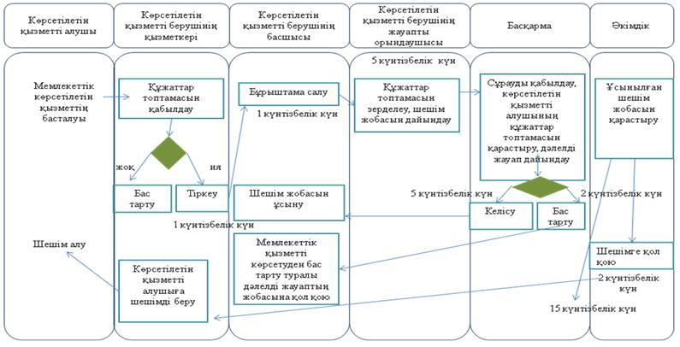

|  |  |
| --- | --- |
|  | "Ғибадат үйлерін (ғимараттарын) салу және олардың орналасатын жерін айқындау туралы шешім беру" мемлекеттік көрсетілетін қызмет регламентіне 2-қосымша |

**Көрсетілетін қызметті берушінің мемлекеттік қызмет көрсету бизнес-процестерінің анықтамалығы**

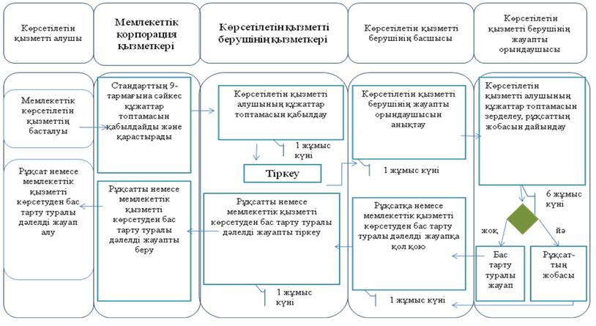

**Шартты белгілер:**

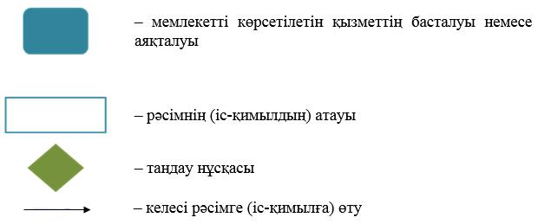

|  |  |
| --- | --- |
|  | Астана қаласы әкімдігінің 2016 жылғы 5 қазандағы № 120-1849 қаулысына 2-қосымша |

**"Үйлерді (ғимараттарды) ғибадат үйлері (ғимараттары) етіп қайта бейіндеу (функционалдық мақсатын өзгерту) туралы шешім беру" мемлекеттік көрсетілетін қызмет регламенті**

      Ескерту. Регламент жаңа редакцияда - Астана қаласы әкімдігінің 27.02.2019 № 510-326 қаулысымен (алғашқы ресми жарияланған күнінен кейін күнтізбелік он күн өткен соң қолданысқа енгізіледі).

**1. Жалпы ережелер**

      1. "Үйлерді (ғимараттарды) ғибадат үйлері (ғимараттары) етіп қайта бейіндеу (функционалдық мақсатын өзгерту) туралы шешім беру" мемлекеттік көрсетілетін қызметті (бұдан әрі – мемлекеттік көрсетілетін қызмет) "Астана қаласының Қоғамдық даму істері басқармасы" мемлекеттік мекемесінің (бұдан әрі – Басқарма) келісімі бойынша "Діни қызмет саласындағы мемлекеттік көрсетілетін қызметтер стандарттарын бекіту туралы" Қазақстан Республикасы Мәдениет және спорт министрінің 2015 жылғы 23 сәуірдегі № 147 бұйрығына өзгерістер мен толықтыру енгізу туралы" Қазақстан Республикасы Дін істері және азаматтық қоғам министрінің 2018 жылғы 16 сәуірдегі № 41 бұйрығымен бекітілген (Нормативтік құқықтық актілерді мемлекеттік тіркеу тізілімінде № 16871 болып тіркелген) "Үйлерді (ғимараттарды) ғибадат үйлері (ғимараттары) етіп қайта бейіндеу (функционалдық мақсатын өзгерту) туралы шешім беру" мемлекеттік көрсетілетін қызмет стандартының (бұдан әрі – Стандарт) негізінде Астана қаласы әкімдігінің уәкілетті органы – "Астана қаласының Сәулет, қала құрылысы және жер қатынастары басқармасы" мемлекеттік мекемесі (бұдан әрі – көрсетілетін қызметті беруші) көрсетеді.

      Мемлекеттік көрсетілетін қызмет жеке және заңды тұлғаларға (бұдан әрі – көрсетілетін қызметті алушы) тегін көрсетіледі.

      Өтінішті қабылдау және мемлекеттік көрсетілетін қызмет нәтижесін беру:

      1) көрсетілетін қызметті берушінің кеңсесі;

      2) "Азаматтарға арналған үкімет" мемлекеттік корпорациясы" коммерциялық емес акционерлік қоғамы (бұдан әрі – Мемлекеттік корпорация) арқылы жүзеге асырылады.

      2. Мемлекеттік қызметті көрсету нысаны: қағаз түрінде.

      3. Мемлекеттік қызметті көрсету нәтижесi – үйлерді (ғимараттарды) ғибадат үйлері (ғимараттары) етіп қайта бейіндеу (функционалдық мақсатын өзгерту) туралы шешім (бұдан әрі – шешім) немесе Стандарттың 10-тармағында көзделген жағдайлар және негіздер бойынша мемлекеттік қызметті көрсетуден бас тарту туралы дәлелді жауап.

      Мемлекеттік қызметті көрсету нәтижесін ұсыну нысаны: қағаз түрінде.

**2. Мемлекеттік қызметті көрсету процесінде көрсетілетін қызметті берушінің құрылымдық бөлімшелерінің (қызметкерлерінің) іс-қимыл тәртібін сипаттау**

      4. Стандартқа 1-қосымшаға сәйкес көрсетілетін қызметті алушының өтініші және Стандарттың 9-тармағында көрсетілген қызметті алушының құжаттар топтамасын қабылдау мемлекеттік қызметті көрсету рәсімін (іс-қимылды) бастау үшін негіз болып табылады.

      5. Мемлекеттік қызметті көрсету процесінің құрамына кіретін әрбір рәсімнің ( іс-қимылдың) мазмұны, оның орындалу ұзақтығы:

      1) көрсетілетін қызметті берушінің қызметкері көрсетілетін қызметті алушының құжаттар топтамасын қабылдайды, оларды тіркеуді жүзеге асырады және көрсетілген қызметті берушінің жауапты орындаушысын анықтау үшін оларды көрсетілетін қызметті берушінің басшысына береді – күнтізбелік 1 (бір) күн;

      2) көрсетілетін қызметті берушінің басшысы көрсетілетін қызметті алушының құжаттар топтамасын қарастырады және көрсетілетін қызметті берушінің жауапты орындаушысын айқындайды – күнтізбелік 1 (бір) күн;

      3) көрсетілетін қызметті берушінің жауапты орындаушысы көрсетілетін қызметті алушының құжаттар топтамасымен танысады, шешім жобасын дайындайды және Басқармаға келісу үшін өтінім жолдайды – күнтізбелік 5 (бес) күн;

      4) Басқарма өтінімді қабылдайды, көрсетілетін қызметті алушының құжаттар топтамасын қарайды және шешім жобасын келісу немесе Стандарттың 10-тармағында көрсетілген негіздер бойынша мемлекеттік қызметті көрсетуден бас тарту туралы дәлелді жауап дайындайды – күнтізбелік 5 (бес) күн;

      5) көрсетілетін қызметті берушінің басшысы:

      оң шешім қабылданған жағдайда, Астана қаласының әкімдігіне (бұдан әрі – әкімдік) шешімнің жобасын ұсынады – күнтізбелік 2 (екі) күн;

      бас тартылған жағдайда – мемлекеттік қызметті көрсетуден бас тарту туралы дәлелді жауаптың жобасына қол қояды – күнтізбелік 2 (екі) күн;

      6) Астана қаласының әкімдігі ұсынылған шешім жобасын қарастырады және қол қояды – күнтізбелік 15 (он бес) күн;

      7) көрсетілетін қызметті берушінің жауапты орындаушысы әкімдіктің шешімін көрсетілетін қызметті алушыға береді – күнтізбелік 1 (бір) күн.

      6. Келесі рәсімді (іс-қимылды) орындауды бастау үшін негіз болып табылатын мемлекеттік көрсетілетін қызмет рәсімінің (іс-қимылдың) нәтижесі:

      1-іс-қимылдың нәтижесі – көрсетілетін қызметті алушының құжаттар топтамасын тіркеу және көрсетілген қызметті берушінің жауапты орындаушысын айқындау үшін көрсетілетін қызметті берушінің басшысына беру;

      2-іс-қимылдың нәтижесі – көрсетілетін қызметті берушінің жауапты орындаушысын айқындау;

      3-іс-қимылдың нәтижесі – көрсетілетін қызметті алушының құжаттарын Басқармаға келісу үшін беру;

      4-іс-қимылдың нәтижесі Басқарманың келісу туралы жауабы немесе Стандарттың 10-тармағында көзделген жағдайларда және негіздер бойынша мемлекеттік қызметті көрсетуден бас тарту туралы дәлелді жауап;

      5-іс-қимылдың нәтижесі – шешім жобасын әкімдікке ұсыну немесе көрсетілетін қызметті алушыға мемлекеттік қызметті көрсетуден бас тарту туралы қол қойылған, дәлелді жауап жолдау;

      6-іс-қимылдың нәтижесі – әкімдіктің шешімі;

      7-іс-қимылдың нәтижесі – көрсетілетін қызметті алушының әкімдіктің шешімін алуы.

**3. Мемлекеттік қызметті көрсету процесінде көрсетілетін қызметті берушінің құрылымдық бөлімшелерінің (қызметкерлерінің) өзара іс-қимыл тәртібін сипаттау**

      7. Мемлекеттік қызметті көрсету процесіне қатысатын көрсетілетін қызметті берушінің құрылымдық бөлімшелерінің (қызметкерлерінің) тізбесі:

      1) көрсетілетін қызметті берушінің кеңсесі;

      2) көрсетілетін қызметті берушінің басшысы;

      3) көрсетілетін қызметті берушінің жауапты орындаушысы;

      4) Басқарма;

      5) әкімдік.

      8. Әрбір рәсімнің (іс-қимылдың) ұзақтығын көрсете отырып, көрсетілетін қызметті берушінің құрылымдық бөлімшелері (қызметкерлері) арасындағы рәсімдердің (іс-қимылдың) реттілігін сипаттау:

      1) көрсетілетін қызметті берушінің қызметкері көрсетілетін қызметті алушының құжаттар топтамасын қабылдауды жүзеге асырғаннан кейін, оларды көрсетілетін қызметті берушінің жауапты орындаушысын анықтау үшін көрсетілетін қызметті берушінің басшысына береді – күнтізбелік 1 (бір) күн;

      2) көрсетілетін қызметті берушінің басшысы көрсетілетін қызметті алушының құжаттар топтамасын қарастырады, көрсетілетін қызметті берушінің жауапты орындаушысын айқындайды және құжаттар топтамасын орындау үшін береді – күнтізбелік 1 (бір) күн;

      3) көрсетілетін қызметті берушінің жауапты орындаушысы көрсетілетін қызметті алушының құжаттар топтамасын зерделейді, шешім жобасын дайындайды және келісу үшін Басқармаға өтінім жолдайды – күнтізбелік 5 (бес) күн;

      4) Басқарма көрсетілетін қызметті алушының құжаттар топтамасын қарастырып, шешім жобасын келісу немесе мемлекеттік қызметті көрсетуден бас тарту туралы дәлелді жауапты дайындайды – күнтізбелік 5 (бес) күн;

      5) көрсетілетін қызметті берушінің басшысы:

      оң шешім қабылданған жағдайда, шешім жобасын әкімдікке ұсынады – күнтізбелік 2 (екі) күн;

      бас тартылған жағдайда – мемлекеттік қызметті көрсетуден бас тарту туралы дәлелді жауаптың жобасына қол қояды және оны көрсетілетін қызметті алушыға жолдайды – күнтізбелік 2 (екі) күн;

      6) әкім ұсынылған шешім жобасын қарастырады және қол қояды –күнтізбелік 15 (он бес)күн;

      7) көрсетілетін қызметті берушінің қызметкері көрсетілетін қызметті алушыға шешімді беруді жүзеге асырады – күнтізбелік 1 (бір) күн.

      Мемлекеттік қызмет көрсету процесінде рәсімдердің (іс-қимылдардың) бірізділігінің, көрсетілетін қызметті берушінің құрылымдық бөлімшелерінің (қызметкерлерінің) өзара іс-қимылдарының толық сипаттамасы осы Регламентке 1-қосымшаға сәйкес мемлекеттік қызмет көрсету бизнес процесінде анықтамалығында келтірілген.

**4. Мемлекеттік қызметті көрсету процесінде "Азаматтарға арналған үкімет" мемлекеттік корпорациясымен өзара іс-қимыл тәртібінің сипаттамасы**

      9. Мемлекеттік корпорацияға және (немесе) өзге де көрсетілетін қызметті берушілерге жүгіну тәртібін, көрсетілетін қызметті алушының сұранысын өңдеу ұзақтығын сипаттау.

      1) 1-процесс – Мемлекеттік корпорация қызметкері көрсетілетін қызметті алушы ұсынған өтініштің дұрыс толтырылуын және құжаттар топтамасының толықтығын тексереді – 5 (бес) минут:

      1-шарт – көрсетілетін қызметті алушы Стандарттың 9-тармағында көрсетілген құжаттар тізбесіне сәйкес құжаттар топтамасын толық ұсынбаған жағдайда, Мемлекеттік корпорация қызметкері құжаттарды қабылдаудан бас тартады және Стандартқа 2-қосымшаға сәйкес нысан бойынша қолхат береді;

      2-шарт – өтінішті толтырудың дұрыстығы мен толықтығын сақтаған және құжаттардың толық топтамасын ұсынған жағдайда Мемлекеттік корпорация қызметкері өтінішті "Халыққа қызмет көрсету орталықтарының ықпалдастырылған ақпараттық жүйесі" (бұдан әрі – ХҚКО ЫАЖ) ақпараттық жүйесінде тіркейді;

      2) 2-процесс – егер Қазақстан Республикасының заңдарында басқаша көзделмесе, Мемлекеттік корпорация қызметкері көрсетілетін қызметті алушының ақпараттық жүйелерде қамтылған, заңмен қорғалатын құпия мәліметтерді пайдалануға жазбаша келісімін алады – 5 (бес) минут;

      3) 3-процесс – Мемлекеттік корпорация қызметкері түпнұсқалардың түпнұсқалылығын құжаттардың шығарылған электрондық көшірмелерімен салыстырып тексереді, содан кейін құжаттардың түпнұсқаларын көрсетілетін қызметті алушыға қайтарады, ХҚКО ЫАЖ-да көрсетілетін қызметті алушы туралы тиісті ақпарат және ұсынылған құжаттар тізімін енгізеді, көрсетілетін қызметті алушыға тиісті құжаттарды қабылдау туралы қолхат береді – 5 (бес) минут.

      4) 4-процесс – Мемлекеттік корпорация қызметкері құжаттар топтамасын дайындайды және оны көрсетілетін қызметті алушыға курьерлік немесе өзге де осыған уәкілетті байланыс арқылы жібереді – 1 (бір) жұмыс күні;

      5) 5-процесс – көрсетілетін қызметті беруші көрсетілетін қызметті алушының құжаттар топтамасын қарастырады, мемлекеттік қызметті көрсету нәтижесін дайындайды және оны беру үшін Мемлекеттік корпорацияға жібереді – күнтізбелік 30 (отыз) күн;

      6) 6-процесс – Мемлекеттік корпорация қызметкері тиісті құжаттарды қабылдау туралы қолхатта көрсетілген мерзімде көрсетілетін қызметті алушыға мемлекеттік қызметті көрсету нәтижесін береді – күнтізбелік 1 (бір) күн.

      Мемлекеттік корпорацияға құжаттар топтамасын тапсыру күні мемлекеттік қызмет көрсету мерзіміне кірмейді.

      Мемлекеттік қызмет көрсету процесінде рәсімдердің (іс-қимылдардың) бірізділігінің, көрсетілетін қызметті берушінің құрылымдық бөлімшелерінің (қызметкерлерінің) өзара іс-қимылдарының толық сипаттамасы осы Регламентке 2-қосымшаға сәйкес мемлекеттік қызмет көрсету бизнес процесінде анықтамалығында келтірілген.

      10. Мемлекеттік корпорация арқылы мемлекеттік қызмет көрсетудің нәтижесін алу процесінің сипаттамасы, оның ұзақтығы.

      Мемлекеттік корпорацияда мемлекеттік көрсетілетін қызметтің дайын нәтижесін оның қызметкері қолхат негізінде, жеке басты куәландыратын құжатты және (немесе) сенім білдірген адамның өкілеттілігін растайтын құжатты ұсынған кезде (көрсетілетін қызметті алушының немесе сенім білдірілген адамның жеке басын сәйкестендіру үшін) береді.

      Көрсетілетін қызметті алушы көрсетілген мерзімде мемлекеттік көрсетілетін қызмет нәтижесін алуға жүгінбеген жағдайда, Мемлекеттік корпорация мемлекеттік қызмет нәтижесін бір ай бойы сақтауды қамтамасыз етеді, одан кейін оны көрсетілетін қызметті берушіге тапсырады.

      Көрсетілетін қызметті алушы бір ай өткеннен кейін жүгінген кезде, көрсетілетін қызметті беруші Мемлекеттік корпорацияның сұранысы бойынша 1 (бір) жұмыс күні ішінде көрсетілетін қызметті алушыға беру үшін Мемлекеттік корпорацияға дайын құжаттарды жолдайды.

|  |  |
| --- | --- |
|  | "Үйлерді (ғимараттарды) ғибадат үйлері (ғимараттары) етіп қайта бейіндеу (функционалдық мақсатын өзгерту) туралы шешім беру" мемлекеттік көрсетілетін қызмет регламентіне 1-қосымша |

**Көрсетілетін қызметті берушінің мемлекеттік қызмет көрсету бизнес-процестерінің анықтамалығы**

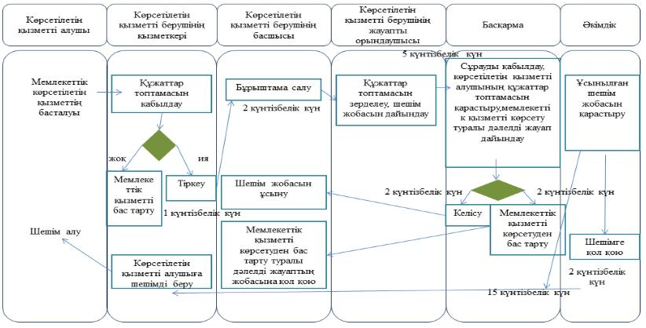

|  |  |
| --- | --- |
|  | "Үйлерді (ғимараттарды) ғибадат үйлері (ғимараттары) етіп қайта бейіндеу (функционалдық мақсатын өзгерту) туралы шешім беру" мемлекеттік көрсетілетін қызмет регламентіне 2-қосымша |

**Көрсетілетін қызметті берушінің мемлекеттік қызмет көрсету бизнес-процестерінің анықтамалығы**

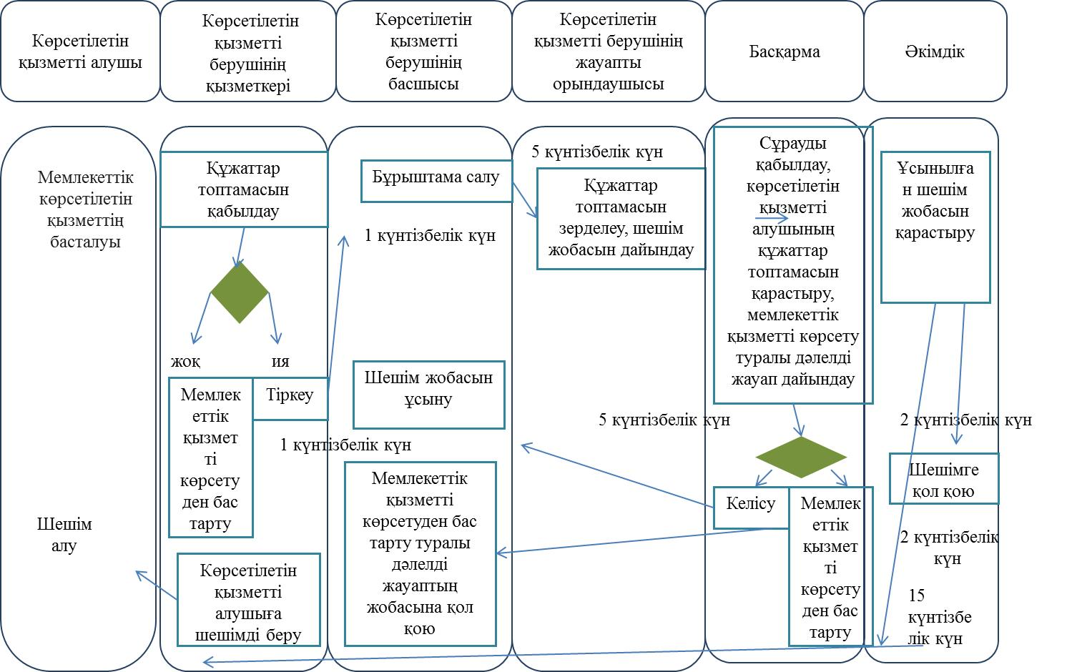

**Шартты белгілер:**

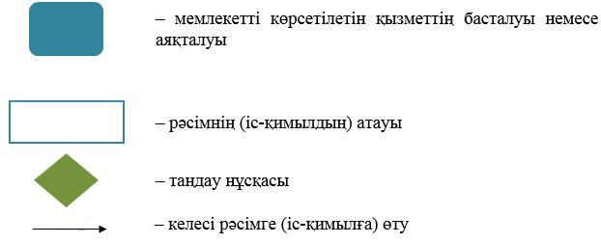

© 2012. Қазақстан Республикасы Әділет министрлігінің «Қазақстан Республикасының Заңнама және құқықтық ақпарат институты» ШЖҚ РМК